**오픈 소스 전문 프로젝트**

**Report #05 분석 계획서**



|  |  |
| --- | --- |
| **학과** | **컴퓨터공학과** |
| **학번** | **2018037002 손지현**  **2018037004 이진희**  **2018037025 이도희**  **2018037026 윤소영**  **2018037054 신지애** |
| **교수님** | **박수창 교수님** |
| **제출일** | **2020/05/25** |

**목 차**

1. **피드백 수정사항**
2. **센서 사용 및 수집 정보**
3. **데이터 수집 방법**
4. **데이터 활용**
5. **MLP 사용**

**1. 피드백 수정사항**

**1) 피드백**

* 위급한 상황에서 사용자가 취해야 할 모션이 너무 많다.
* 휴대폰이 주머니나 가방 속에 있을 경우 기능을 사용할 수 없다.
* 주저앉으면 자동으로 기능이 실행되면 좋겠다.

**2) 수정사항**

**#1 위치 정보 저장 시작**

* 기존 방식 : 앱 시작 버튼을 누르고 사용자가 근접 센서에 모션을 인식 시키면 위치 정보 저장을 시작한다.
* 수정된 방식 : 앱 시작 버튼을 누르면 바로 위치 정보 저장 시작을 시작한다.

**#2 위치 정보 전송 시작**

* + - 기존 방식 : 위치 정보 저장을 시작한 상태에서 터치 모션을 인식시키면 저장 해 둔 위치 정보를 신고 메시지와 함께 전송한다.
    - 수정된 방식 : 앱이 켜져 있는 상태에서 사용자가 주저앉으면 위급한 상황이라 판단하고 자동으로 신고 메시지와 함께 위치 정보 전송한다.

**3) 개선점**

* 사용자가 취해야 할 모션이 줄어들었다.
* 위급 상황에 정신이 없는 상황이나 휴대폰이 손에 없는 상황에서도 자연스럽게 나오는 행동을 통해 신고를 할 수 있게 되었다.

**2. 센서 사용 및 수집 정보**

**STEP 1) 센서 활용**

1. **가속도 센서 정의**

* 물체의 속도의 변화(가속도)나 운동량의 변화(충격량) 등을 측정하는 센서이다. 물체의 운동 상태를 상세하게 감지할 수 있기 때문에 다양한 분야에서 필수적으로 사용되며, 그 활용도 또한 높다.

1. **가속도 센서 이해**

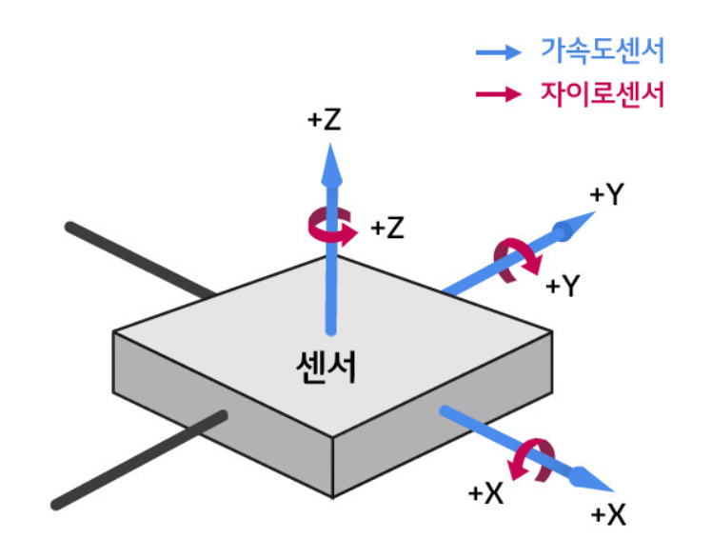

스마트폰의 기울기에 따라 가속도 센서 x/y/z축의 측정값이 변화함.

* 스마트폰이 주머니/가방 속에 있을 경우, 다양한 방향(x/y/z축)으로 가속도 센서 측정값이 나올 수 있기 때문에, 스마트폰 기울기를 다르게 하여 가속도 센서 측정값을 수집함.

1. **가속도 센서 활용**

* 포켓폴리스는 스마트폰을 주머니/가방 속에 넣고 귀가 하는 상황에서 위험 상황으로 감지 될 경우, 주저앉음으로써 저장된 위치 정보를 전송 및 신고하는 치안 관련 어플.
* 즉 주저앉았음을 인식하기 위해, 물체의 운동 상태를 상세하게 감지할 수 있는 스마트폰에 내장된 가속도 센서를 활용.

**STEP 2) 데이터 수집 정보**

1. **데이터 측정**

* 스마트폰 앱 Multi Sensor Logger을 통해 데이터를 측정.
* **Multi Sensor Logger**는 가속도, 자이로 스코프 및 자기장을 동시에 측정할 수 있는 로거 응용 프로그램. 이 앱은 측정 값을 CSV 파일로 출력 가능함.

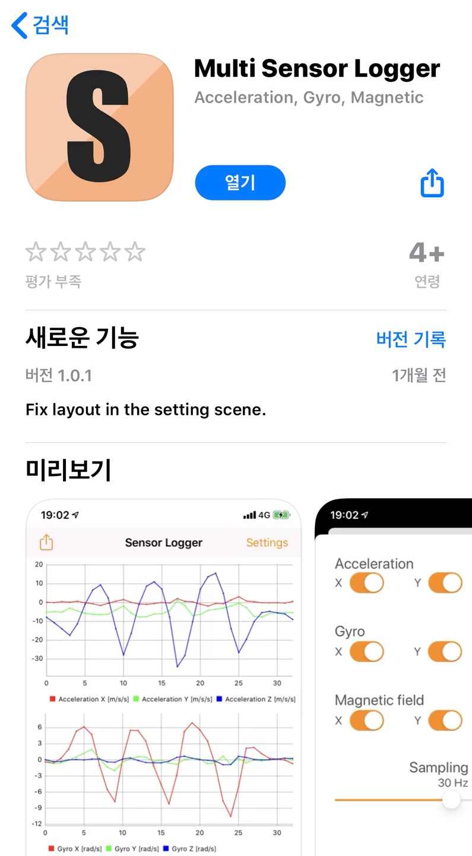

1. **데이터 수집**

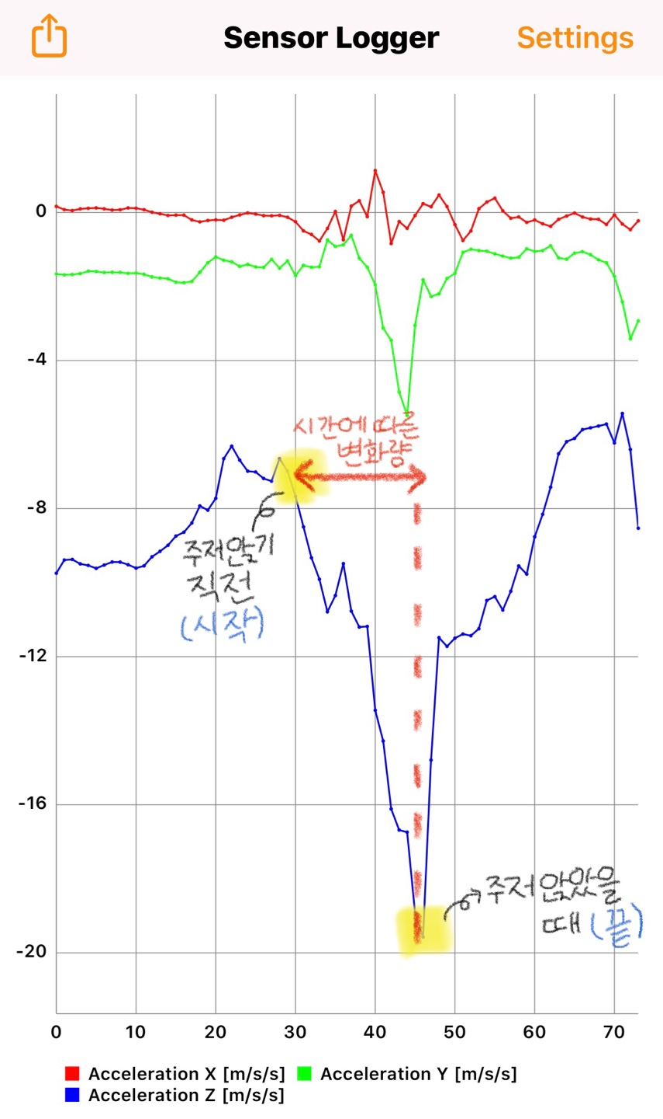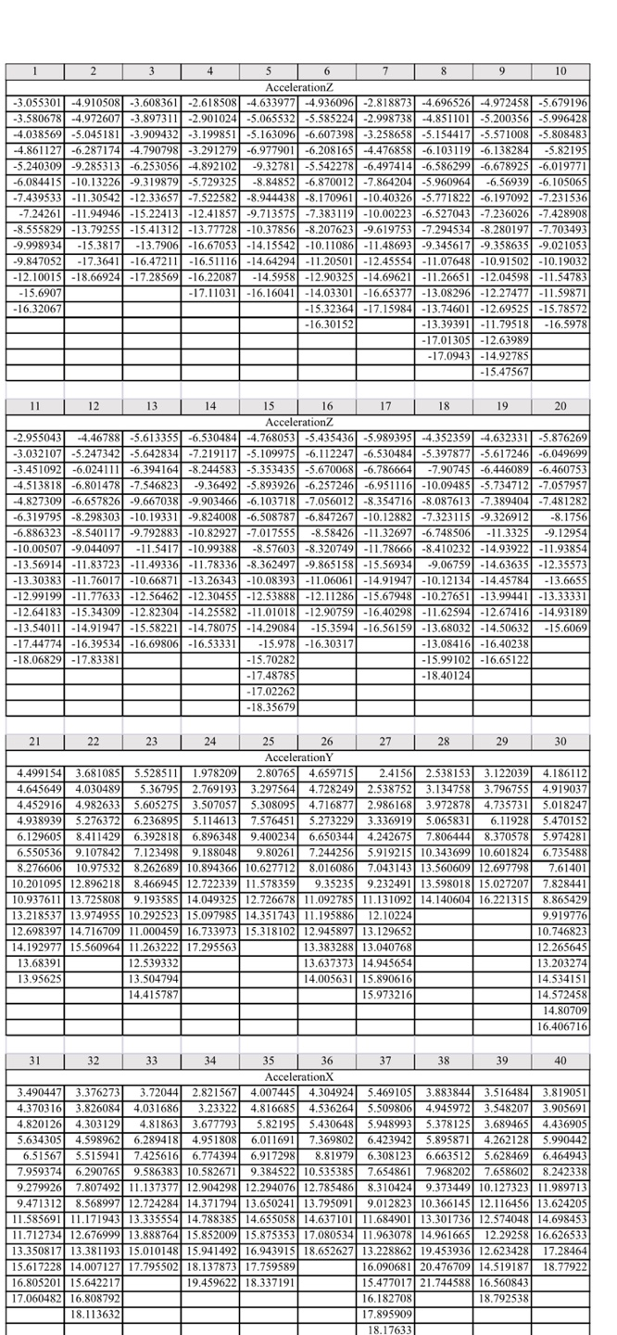

* 가속도 그래프를 보았을 때, 주저앉기 직전일 때의 값부터 주저 앉았을 때까지의 값을 도출하여 CSV 파일로 데이터 수집
* 그 구간에서 시간에 따른 변화량 데이터 분석 및 머신 러닝 기법을 이용하여 사용자가 주저앉았을 때, 위험 상황으로 감지하여 서비스를 실행할 수 있도록 활용.

1. **데이터 수집 정보**

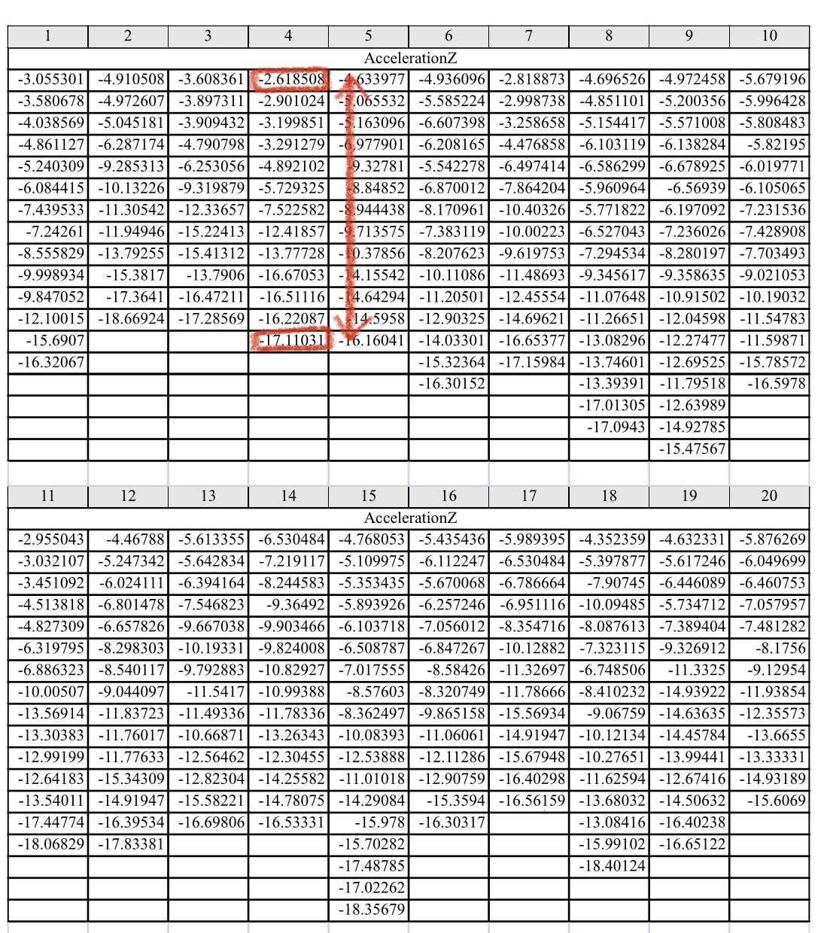

* 주저앉기 시작할 때부터 주저앉았을 때까지의 데이터를 1000개 수집함.

**3. 데이터 수집 방법**

1. 핸드폰 내장 센서로 측정한 데이터를 그래프로 나타내주고 csv 파일로 저장할 수 있는 **앱을 사용해 데이터를 수집한다**.

- ios의 경우 Multi Sensor Logger 안드로이드의 경우 Sensor Sense Toolbox 이용

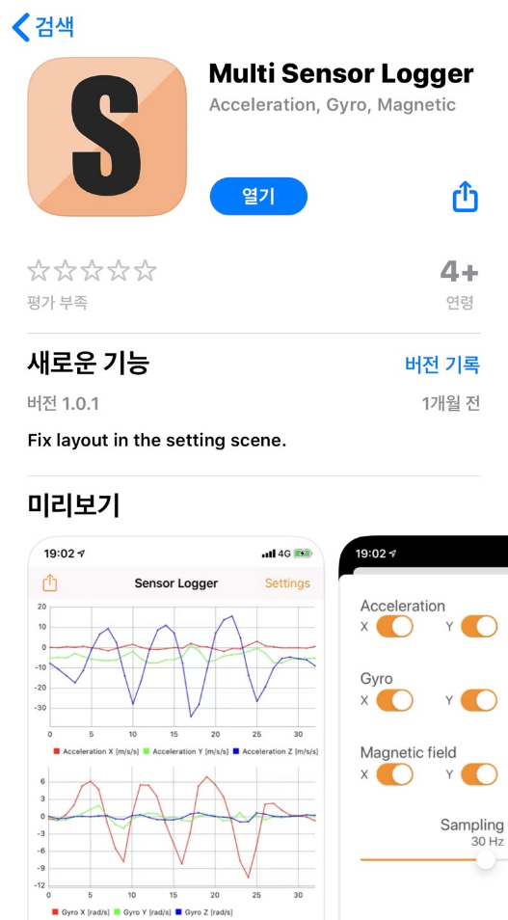 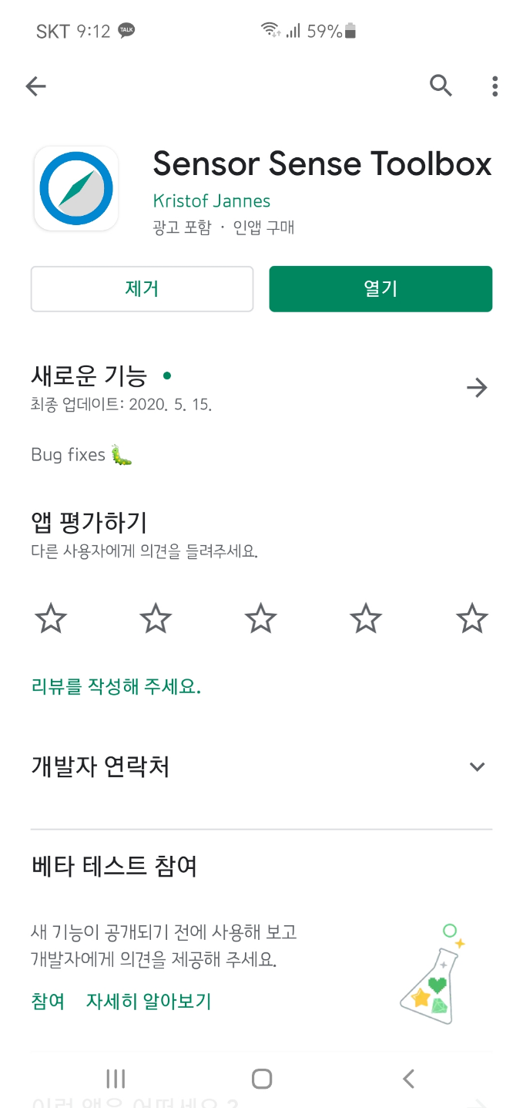

1. 휴대폰 기울기에 따라 주저앉을 때 상하운동의 주축이 달라지므로 **x, y, z 모든 방향의 데이터를 전부 수집**한다. (핸드폰의 상하방향만 바뀌어도 데이터 값이 양수, 음수로 다르게 나온다.)

* 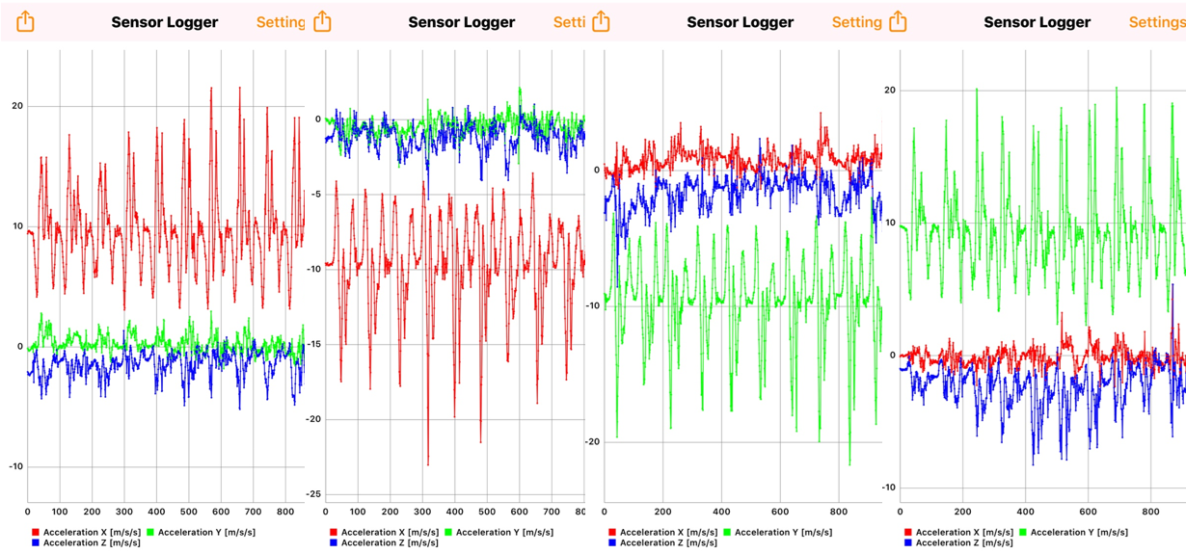다양한 방향으로 핸드폰을 위아래로 움직였을 때의 그래프

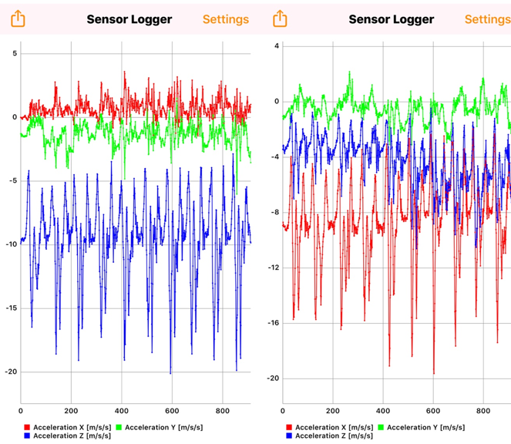

1. 사용자가 주저앉았는지 여부를 판단하기 위한 기준을 만들기 위해 **1000개의 데이터를 수집**한다.
2. 각 데이터에서 **변화량의 폭이 가장 큰 축의 최솟값, 최댓값 사이의 데이터들만 따로 모아** 정리한다.

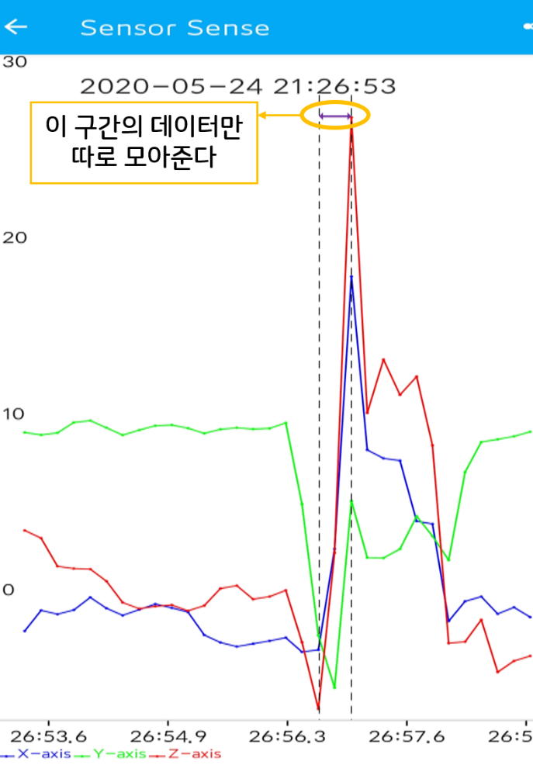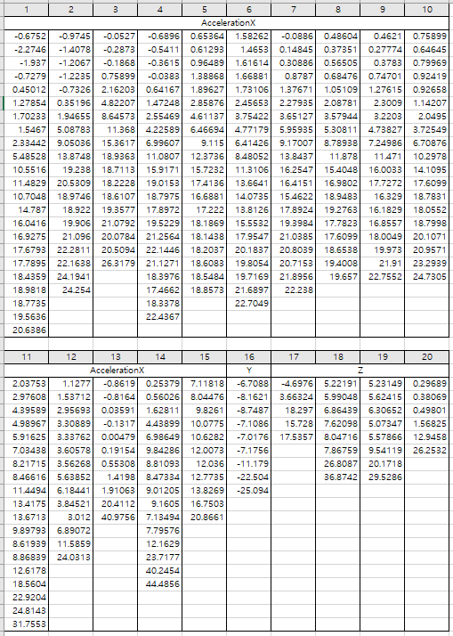

**4. 데이터 활용**

**(1) 데이터**

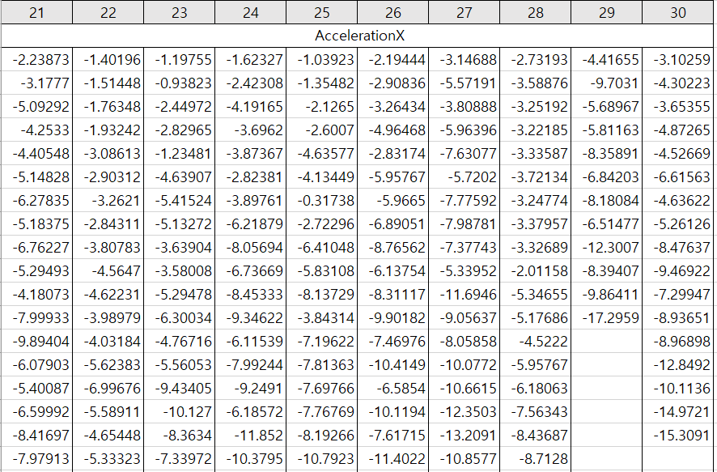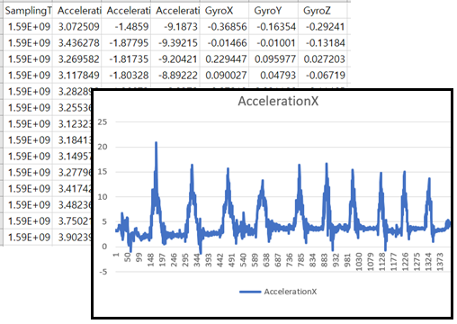

측정한 데이터를 필요한 부분만 추려 정리한다.

데이터는 핸드폰이 가방안에 있을 때, 손에 쥐고 있을 때, 주머니에 있을 때 총 3가지의 경우이며 조원의 신장이 다양하여 다양한 데이터를 얻을 수 있었다.

**(2) 활용**

위의 데이터를 이용하여 주저앉는 행위의 기준치를 만들고 이 기준을 이용하였을 때 이 행위가 잘 인식이 되는지 확인한다.

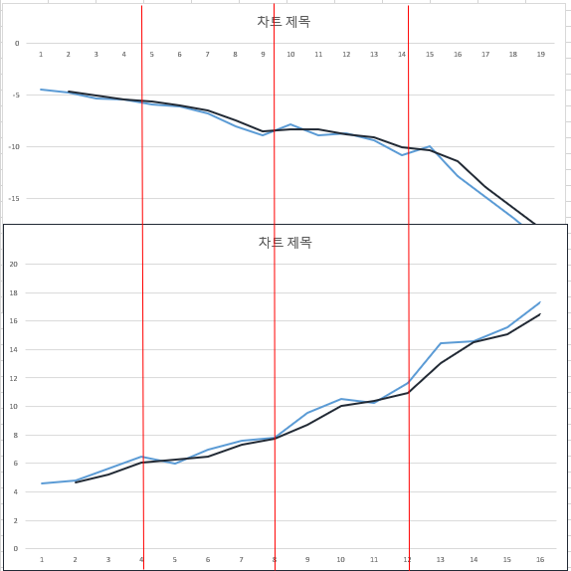이때 데이터는 앉을 때의 큰 변화를 4분할하여 각각의 기울기를 구한 것을 이용한다

**5. MLP 사용**

**MLP (다중 퍼셉트론, Multilayer Perceptron)**

: 단층 퍼셉트론의 비선형적으로 분리되는 데이터에 대해서는 제대로 된 학습이 불가능하다는 한계를 극복하기 위해 고안되었다. 다층 퍼셉트론은 **입력층과 출력층 사이에 하나 이상의 중간층을 두어 비선형적으로 분리되는 데이터에 대해서도 학습이 가능**하도록 한다.

단층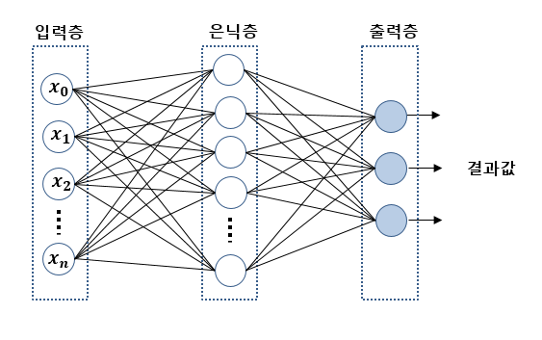 퍼셉트론의 동작 원리는 활성 함수가 내놓는 결과값이 실제값과 오류가 최소가 되도록 입력층에서 전달되는 가중치의 값을 결정하는 것인데, 다층 퍼셉트론의 동작원리 또한 이와 크게 다를 바 없지만 다층 퍼셉트론은 은닉층과 출력층에 존재하는 활성함수가 여러 개고, 이에 다른 가중치도 여러 개다.

**다층 퍼셉트론의 동작 순서**

1. 각 층에서 가중치를 임의의 값(보통 0으로 설정)으로 설정한다. 각 층에서 바이어스 값은 1로 설정한다.

2. 하나의 트레이닝 데이터에 대해서 각 층에서의 순입력 함수값을 계산하고 최종적으로 활성 함수에 의한 출력값을 계산한다.

3. 출력층의 활성 함수에 의한 결과값과 실제값이 허용 오차 이내가 되도록 각층에서의 가중치를 업데이터 한다.

4. 모든 트레이닝 데이터에 대해서 출력층의 활성 함수에 의한 결과값과 실제값이 허용 오차 이내가 되면 학습을 종료한다.

출처: <https://m.blog.naver.com/samsjang/221030487369>

1. **목적:**

가속센서를 통해 얻은 데이터 값을 보고 **사용자가 주저 앉았는가를 예측**하는

이진 분류

1. **데이터:**

-가속 센서의 연속적인 측정값을 저장한 데이터가 있다.



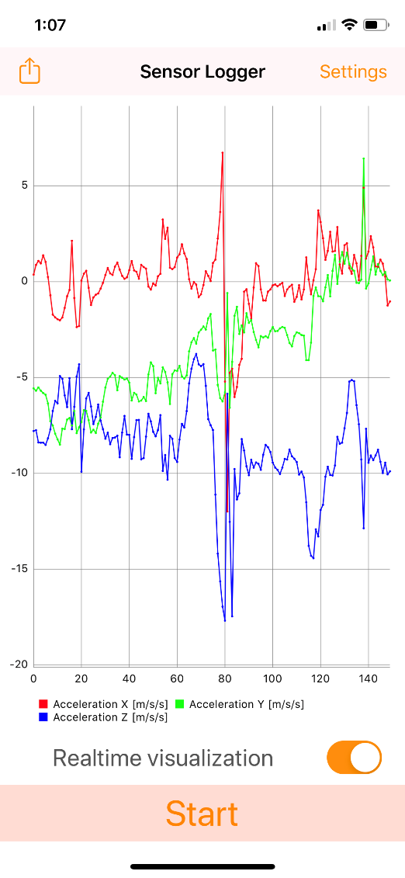

-주저앉았을 때 가속센서의 측정값이 크게 변화하는 양상을 보인다. 즉 기울기 값이 커진다.

-측정값이 급격히 변하는 시작부터 종점까지의 범위를 4등분하여 각각의 기울기를 구한다.

-4개의 기울기 값으로 데이터 셋을 만든다.

Input

가속도 센서 측정값의 4분할 기울기 값

Output

사용자가 주저 앉았음 여부

1. **MLP 구성**

입력층 은닉층 출력층

1부분 기울기 ->

2부분 기울기 ->

3부분 기울기 ->

4부분 기울기 ->

결과값

주저앉았음

주저앉지 않았음

1. **MLP 학습**

직접 측정한 주저앉았을 때 가속도 센서의 연속적 수치 1000개를 입력하여

주저앉았을 시 기울기 값을 학습시킨다.